**МИНОБРНАУКИ РОССИИ**

**САНКТ-ПЕТЕРБУРГСКИЙ ГОСУДАРСТВЕННЫЙ**

**ЭЛЕКТРОТЕХНИЧЕСКИЙ УНИВЕРСИТЕТ**

**«ЛЭТИ» ИМ. В.И. УЛЬЯНОВА (ЛЕНИНА)**

**Кафедра Вычислительной техники**

**ОТЧЕТ**

**по лабораторной работе №10**

**по дисциплине «Организация процессов и программирование**

**В среде Linux»**

**Тема: СИНХРОНИЗАЦИЯ ПРОЦЕССОВ С ПОМОЩЬЮ СЕМАФОРОВ**

|  |  |  |
| --- | --- | --- |
| Студент гр. 9308 |  | Яловега Н.В. |
| Преподаватель |  | Разумовский Г.В. |

Санкт-Петербург

2022

**Цель работы**

Знакомство с организацией семафоров, системными функциями, обеспечивающими управление семафорами, и их использованием для решения задач взаимоисключения и синхронизации.

**Задание**

1. Написать две программы, экземпляры которых запускаются параллельно и с различной частотой обращаются к общему файлу. Каждый процесс из первой группы (Писатель) пополняет файл определенной строкой символов и выводит ее на экран вместе с именем программы. Процессы второй группы (Читатели) считывают весь файл и выводят его на экран. Писатели имеют приоритет перед Читателями. Пока один Писатель записывает строку в файл, другим Писателям и всем Читателям запрещено обращение к файлу. Читатели могут одновременно читать файл, если нет Писателей, готовых к записи в файл. Писатель заканчивает работу, после того как выполнит N-кратную запись строки в файл. Читатель заканчивает работу после прочтения текущего содержимого файла. Синхронизация процессов должна выполняться с помощью семафоров.

2. Откомпилировать программы Читатель и Писатель. Запустить на разных терминалах несколько Писателей и Читателей.

**Порядок выполнения работы**

Программы синхронизируются с помощью множественного семафора. Семафор 0 представляет собой мьютекс, который используется для ограничения записи в файл. Семафор 1 служит для индикации окончания работы всех процессов, чтобы последний процесс выполнил IPC_RMID. Семафоры 3 и 4 показывают количество работающих писателей и читателей соответственно. Таким образом, процесс писатель прежде чем начать запись должен проверить, семафор читателей 0, а процесс читатель перед чтением должен проверять семафор писателей на 0.

**Примеры выполнения программы**

Скриншоты выполнения программ представлены на рис 1.

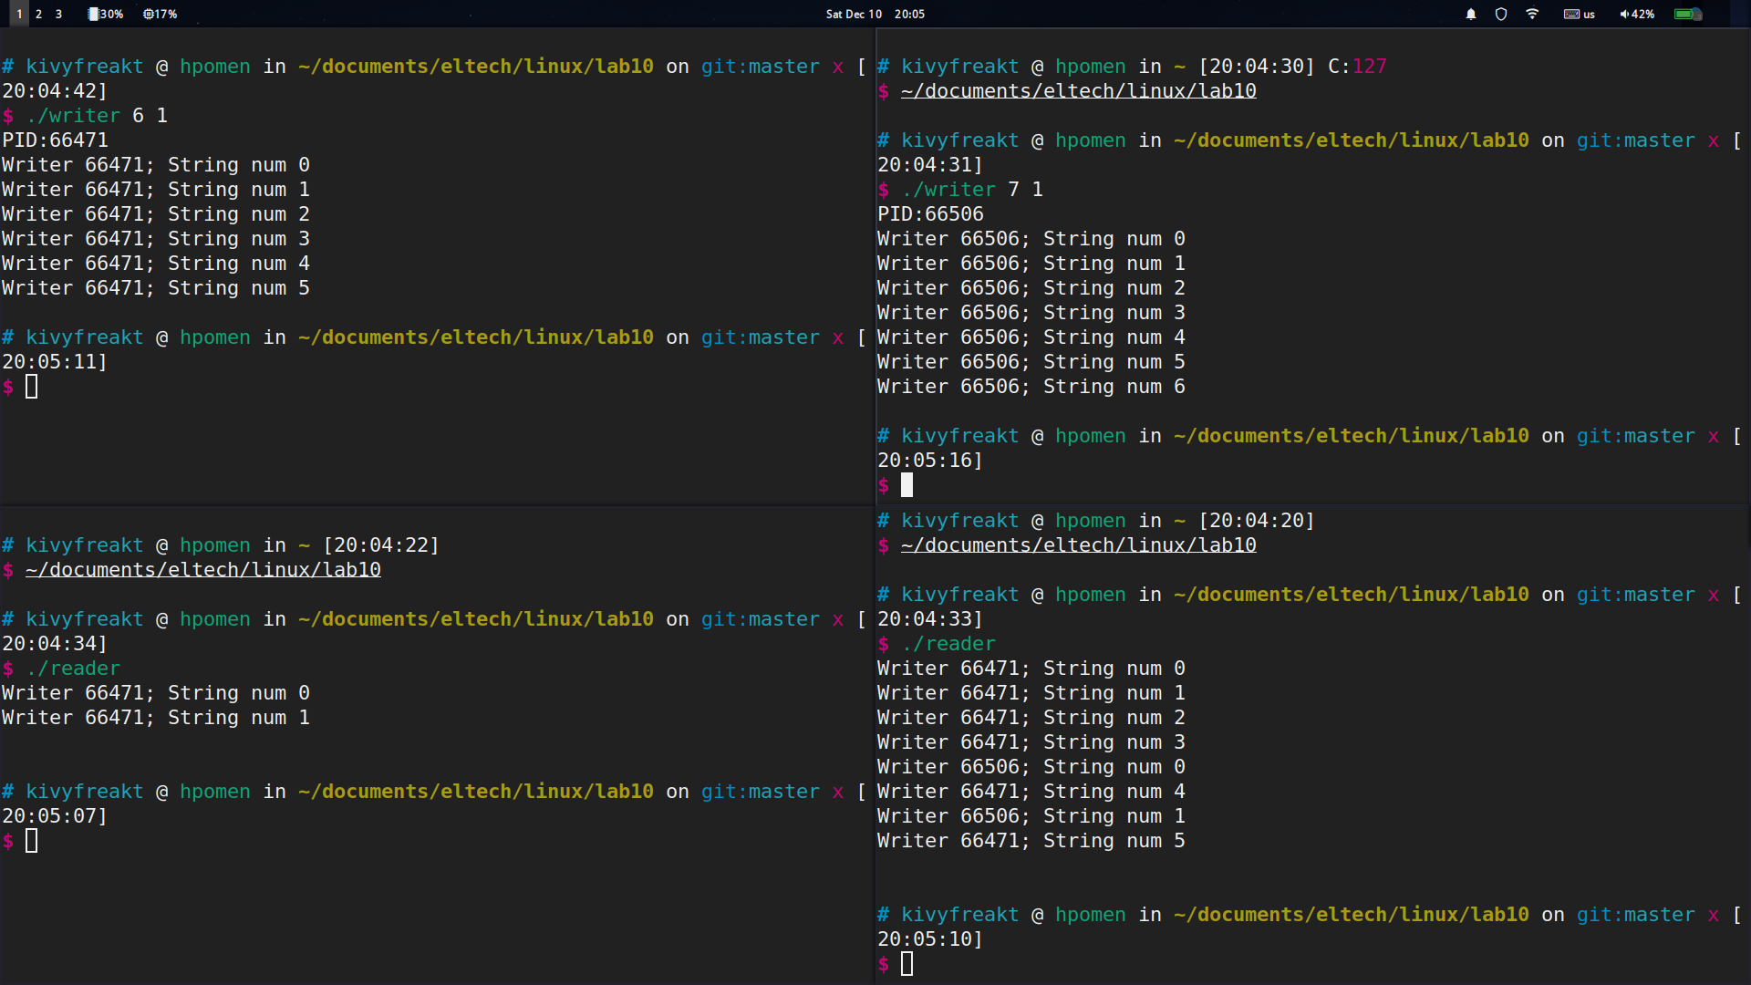

Рисунок 1

Данные выходного файла представлены на рис. 4.

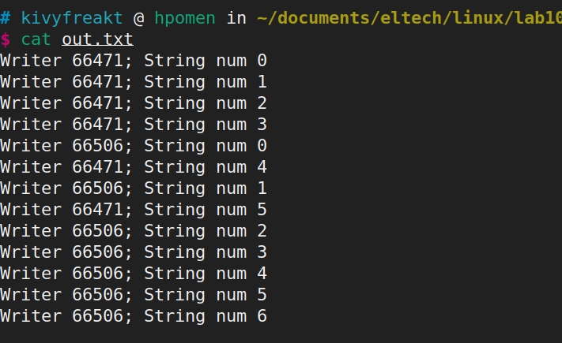

Рисунок 2

**Исходный код**

#include <iostream>

#include <fstream>

#include <sys/sem.h>

#include <unistd.h>

int main(int argc, char **argv)

{

// 0 - индекс

// 1 - операция (положительное + , отрицательное число - или нуль (получение))

// 2 - флаги

struct sembuf operation;

int number = atoi(argv[1]);

int sleept = atoi(argv[2]);

// 5051 - key

// 4 - количество семафоров (0 - занятость файла, 1 - программы, 2 - писатели, 3 - читатели)

// IPC_CREAT | IPC_EXCL | 0666 - флаги

int semaphore = semget(5051, 4, IPC_CREAT | IPC_EXCL | 0666);

if (semaphore != -1)

{

operation = {0, 1, 0}; // файл доступен

// semaphore – идентификатор семафора;

// operation – массив операций;

// 1 – число операций

semop(semaphore, &operation, 1);

}

else

semaphore = semget(5051, 4, IPC_CREAT | 0666);

std::ofstream file("out.txt", std::ios::app);

// программы увеличиваем

operation = {1, 1, 0};

semop(semaphore, &operation, 1);

int pid = getpid();

std::cout << "PID:" << pid << std::endl;

for (int i = 0; i < number; i++)

{

// увеличиваем писателей

operation = {2, 1, 0};

semop(semaphore, &operation, 1);

// проверка читателей

operation = {3, 0, 0};

semop(semaphore, &operation, 1);

// занимаем файл

operation = {0, -1, 0};

semop(semaphore, &operation, 1);

// пишем в файл

file << "Writer " << pid << "; String num " << i << std::endl;

std::cout << "Writer " << pid << "; String num " << i << std::endl;

// открываем файл

operation = {0, 1, 0};

semop(semaphore, &operation, 1);

// уменьшаем писателей

operation = {2, -1, 0};

semop(semaphore, &operation, 1);

// ждем....

sleep(sleept);

}

// уменьшаем программы

operation = {1, -1, 0};

semop(semaphore, &operation, 1);

if (semctl(semaphore, 1, GETVAL, 0) == 0)

{

semctl(semaphore, IPC_RMID, 0);

}

file.close();

return 0;

}

#include <iostream>

#include <fstream>

#include <sys/sem.h>

#include <unistd.h>

int main(int argc, char **argv)

{

// 0 - индекс

// 1 - операция (положительное + , отрицательное число - или нуль (получение))

// 2 - флаги

struct sembuf operation;

int number = atoi(argv[1]);

int sleept = atoi(argv[2]);

// 5051 - key

// 4 - количество семафоров (0 - занятость файла, 1 - программы, 2 - писатели, 3 - читатели)

// IPC_CREAT | IPC_EXCL | 0666 - флаги

int semaphore = semget(5051, 4, IPC_CREAT | IPC_EXCL | 0666);

if (semaphore != -1)

{

operation = {0, 1, 0}; // файл доступен

// semaphore – идентификатор семафора;

// operation – массив операций;

// 1 – число операций

semop(semaphore, &operation, 1);

}

else

semaphore = semget(5051, 4, IPC_CREAT | 0666);

std::ofstream file("out.txt", std::ios::app);

// программы увеличиваем

operation = {1, 1, 0};

semop(semaphore, &operation, 1);

int pid = getpid();

std::cout << "PID:" << pid << std::endl;

for (int i = 0; i < number; i++)

{

// увеличиваем писателей

operation = {2, 1, 0};

semop(semaphore, &operation, 1);

// проверка читателей

operation = {3, 0, 0};

semop(semaphore, &operation, 1);

// занимаем файл

operation = {0, -1, 0};

semop(semaphore, &operation, 1);

// пишем в файл

file << "Writer " << pid << "; String num " << i << std::endl;

std::cout << "Writer " << pid << "; String num " << i << std::endl;

// открываем файл

operation = {0, 1, 0};

semop(semaphore, &operation, 1);

// уменьшаем писателей

operation = {2, -1, 0};

semop(semaphore, &operation, 1);

// ждем....

sleep(sleept);

}

// уменьшаем программы

operation = {1, -1, 0};

semop(semaphore, &operation, 1);

if (semctl(semaphore, 1, GETVAL, 0) == 0)

{

semctl(semaphore, IPC_RMID, 0);

}

file.close();

return 0;

}**Вывод**

В ходе работы были изучены механизмы организацией семафоров, системными функциями, обеспечивающими управление семафорами, и их использованием для решения задач взаимоисключения и синхронизации в операционной системе linux.